ACO Wasserfangkasten DN100 f. Flachkanal Attikad.
ACO Haustechnik

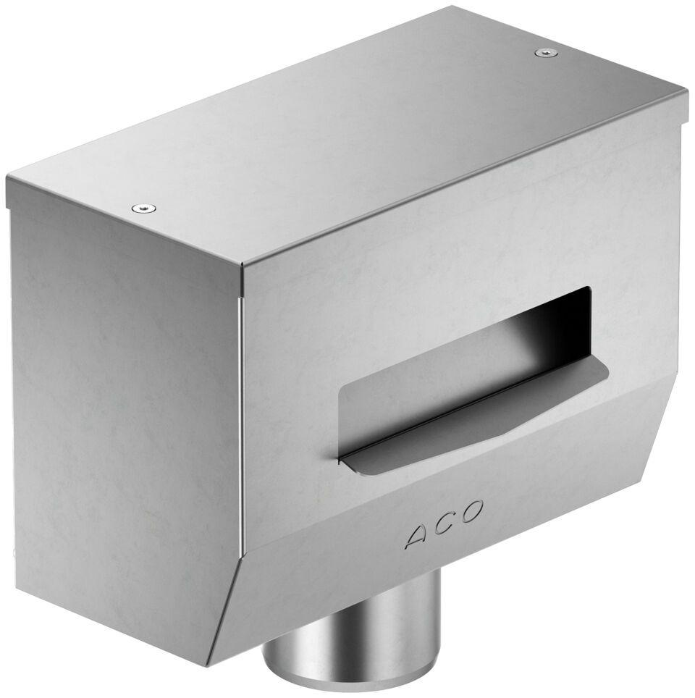Eigenschaften
GTIN:
4068121214443
HAN:
3016560

